水是宝贵的自然资源，在工农业生产和日常生活中有着极其广泛的应用。自来水的生产过程大体如下图：
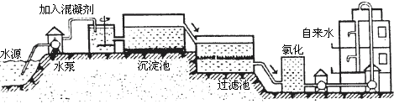
（1）在上图过滤池中有活性炭层，活性炭起（ ）作用，该过程中发生（ ）变化。
A. 催化；化学
B. 催化；物理
C. 吸附；物理
D. 吸附；化学
（2）高铁酸钾（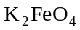）是一种理想的水处理剂，高铁酸钾中铁元素的化合价是（ ）
A. ＋2 B. ＋3 C. ＋6 D. 0
（３）电解水时，加入少量Na OH可以增强水的导电性。现将0.1 g NaOH溶解在99.9 g水里，接通直流电源后，与电源正极相连的一端放出的气体是（ ）
A. 氧气 B. 氢气 C. 水蒸气 D. 氮气
解析：
本题是一道综合题，以“水是宝贵的自然资源”为载体，考查活性炭的用途；元素的化合价；及水的污染与防治。根据题干信息，解释生活中的问题。
答案：（1）C； （2）C；（3）A

